云平台建议修改点

1. 知情同意上传，需标注✳，必填
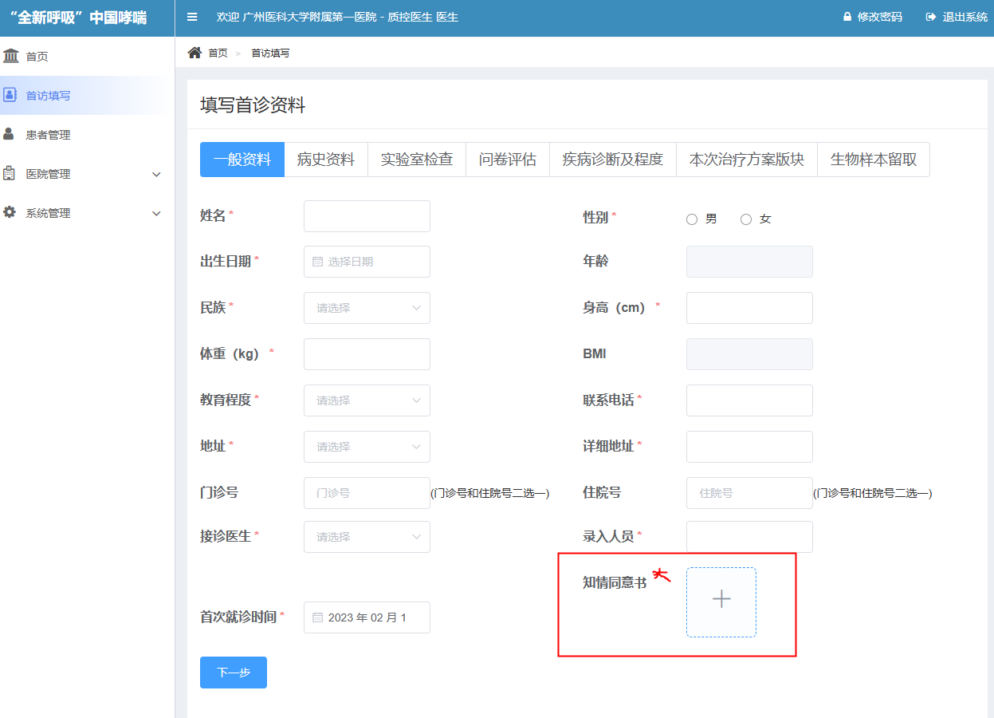
2. 咳嗽默认0分进行修改
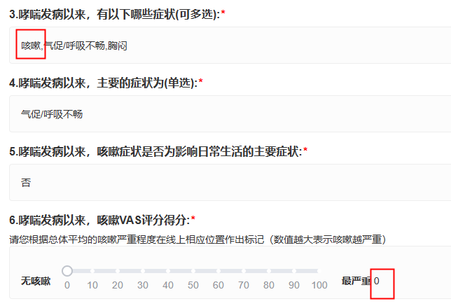
3. 平台首页增加TOP20家医院首访提交病例排名（条形图）
4. 每家医院账号主页面显示本医院在111家医院的排名
5. 质控账号，增加患者基本信息导出功能，审批功能，便于PM进行进度管理。
（变量：医院名称、患者姓名、联系方式、门诊住院号、年龄、性别、首诊时间、3月随访时间、12月随访时间、病例状态、是否失访）

